**TISKOVÁ ZPRÁVA**

Praha, 4.listopadu 2022

**Fidelity International: Nerovnoměrná destrukce poptávky po plynu v Evropě**

**Evropa již snižuje poptávku po zemním plynu v reakci na rekordně vysoké ceny, což poukazuje na chmurné hospodářské vyhlídky regionu. Zatímco pro nadcházející zimu se zdá být nedostatek zemního plynu nepravděpodobný, příští rok by tomu mohlo být jinak.**

Dodávky zemního plynu z Ruska do Evropy dosahují 10 % úrovně z roku 2021, což způsobilo nárůst cen plynu na historická maxima. Nicméně zásoby plynu v Evropě jsou v současné době nad svým historickým průměrem a dosahují 90 % kapacity díky alternativním zdrojům dodávek, především zkapalněného zemního plynu (LNG). Z krátkodobého pohledu jde o dobrou zprávu, nicméně obavy vzbuzuje skutečnost, že vyčerpání zásob v rámci letošní zimy by pouze odsunulo riziko extrémního nedostatku plynu na příští rok. A to za předpokladu, že dodávky plynu z Ruska zůstanou na současných nízkých úrovních.

Evropa se tak dostává do svízelné situace. Evropská komise v současnosti diskutuje o tom, zda stanovit cenové stropy pro energie, nicméně riziko spočívá v tom, že omezení cen by mohlo podniky i domácnosti odradit od dalšího snižování spotřeby plynu a dosažení potřebného snížení poptávky. Podle Evropské komise musí poptávka po plynu v období od srpna 2022 do března 2023 klesnout o 15 %, aby se podařilo zvládnout narušení dodávek plynu. Zatímco Evropská unie jako celek je v podstatě na dobré cestě ke splnění tohoto cíle, neboť v současné době dosahuje pokles poptávky po plynu úrovně -7 %, země jako Francie, Španělsko a Itálie mají k dosažení této hranice ještě daleko, jak ukazuje graf níže.

**Graf: Nerovnoměrná destrukce poptávky po plynu mezi největšími ekonomikami v EU**

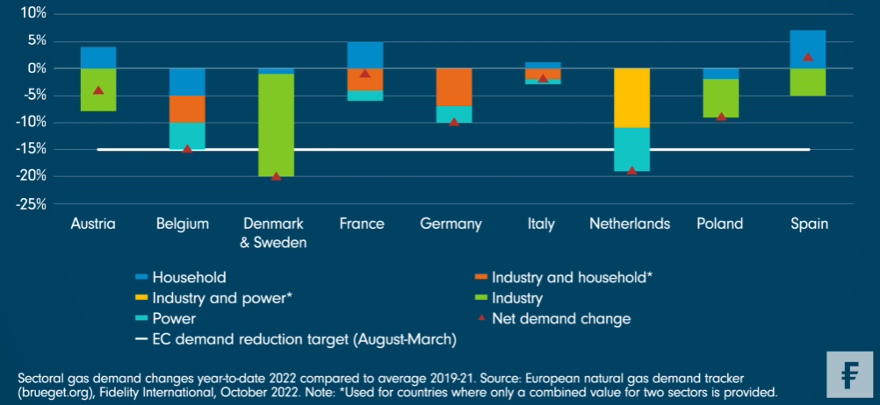

Klíčem k tomu, zda se podaří cíle dosáhnout, budou spotřební vzorce domácností. Chladná zima by mohla znamenat omezení spotřeby plynu v průmyslu v zájmu ochrany dodávek plynu pro domácnosti, což by dále prohloubilo hospodářské potíže regionu. Naštěstí první předpovědi naznačují, že letošní zima bude teplotně nadprůměrná, což by prozatím mělo částečně zmírnit tlak.

Co se stane příští zimu, je méně jasné. Zásadní roli bude opět hrát počasí, stejně jako to, do jaké míry bude Evropa schopna zajistit dostatečné náhradní dodávky plynu z Blízkého východu a USA, zda se jí podaří uvést do provozu nové zdroje zelené energie a do jaké míry bude region ochoten tolerovat využívání „špinavých“ zdrojů energie, jako je uhlí a jádro.

**Pro více informací kontaktujte:**

**Eliška Krohová**

**Crest Communications, a.s.**

Ostrovní 126/30

110 00 Praha 1

gsm: + 420 720 406 659

e-mail: [eliska.krohova@crestcom.cz](mailto:eliska.krohova@crestcom.cz)

**Informace pro editory:**

**Fidelity International**byla založena v roce 1969 a poskytuje investiční služby a produkty soukromým a institucionálním investorům. Od ostatních globálních investičních společností se liší zejména formou vlastnictví. Jedná o čistě privátní, soukromou společnost vlastněnou přímo členy zakládající rodiny a managementem firmy. Společnost klade veliký důraz na provádění podrobných analýz, na jejichž základě pak identifikují pro klienty nejvýhodnější investiční příležitosti. Její speciální týmy investičních analytiků a odborníků působí ve všech hlavních finančních centrech světa – v Londýně, Frankfurtu, Paříži, Hongkongu, Tokiu, Singapuru, Soulu, Dillí, Bombaji a v Sydney. V současné době administruje aktiva ve výši 87 mld. USD (assets under administration) a globálně pro klienty investovala 290 mld. USD ve 25 zemích napříč Evropou, Asií, Tichomořím, středním Východem a jižní Amerikou. V České republice Fidelity působí od roku 2012 a mezi její klienty patří celá řada významných institucionálních i privátních klientů, všechny významné banky, pojišťovny, finanční společnosti a nezávislí finanční poradci, kteří koncovým investorům zprostředkovávají investiční fondy této globální investiční společnosti.

**Důležité upozornění**

Toto je propagační materiál. Tento dokument nesmí být bez předchozího souhlasu rozmnožován nebo rozšiřován.

Fidelity International poskytuje informace pouze o svých produktech a neposkytuje investiční poradenství na základě individuálních potřeb, jinak než konkrétně řádně stanovené oprávněnou společností při formální komunikaci s klientem.

Jako Fidelity International je označována skupina společností, které tvoří globální organizaci správy investic poskytující informace o produktech a službách v určených jurisdikcích mimo Severní Ameriku. Toto písemné sdělení není směřováno k osobám se sídlem ve Spojených státech a takové osoby nesmí podle něj jednat. Je určeno pouze osobám bytem v takové v soudní příslušnosti, kde jsou příslušné fondy povoleny k distribuci nebo tam, kde není takové povolení vyžadováno.

Všechny názory představují stanoviska společnosti Fidelity, není-li uvedeno jinak. Fidelity, Fidelity International a logo Fidelity International a symbol měny F jsou všechno ochrannými známkami společnosti FIL Limited.

Tento dokument nepředstavuje distribuci, nabídku nebo výzvu k využití služeb investiční správy společnosti Fidelity, ani nabídku ke koupi, prodeji nebo výzvu k nabídce ke koupi nebo prodeji jakýchkoli cenných papírů v jakékoli jurisdikci nebo zemi, kde taková distribuce nebo nabídka není povolena či by byla v rozporu s místními zákony nebo předpisy.

Odkazy v tomto dokumentu na konkrétní cenné papíry nelze vykládat jako doporučení ke koupi nebo prodeji těchto cenných papírů, ale jsou uvedeny pouze pro ilustraci. Investoři by rovněž měli vzít na vědomí, že vyjádřené názory již nemusí být aktuální a společnost Fidelity již mohla jednat. Průzkumy a analýzy použité v této dokumentaci shromažďuje společnost Fidelity pro své potřeby správce investic a je možné, že podle nich již bylo postupováno pro její vlastní účely. Tento materiál byl vytvořen společností Fidelity International.

Minulá výkonnost není spolehlivým ukazatelem budoucích výsledků.

Tento dokument může obsahovat materiály třetích stran, které jsou dodávány společnostmi, jež nejsou spojeny s žádným subjektem Fidelity (obsah třetích stran). Společnost Fidelity se nepodílela na přípravě, přijetí ani úpravě takových materiálů třetích stran a výslovně ani implicitně takový obsah neschvaluje ani nepodporovala.

Údaje nejsou auditované. Odborníci provádějící průzkum zahrnují společníky a analytiky. Doporučujeme, abyste si před uskutečněním jakéhokoli investičního rozhodnutí opatřili podrobné informace. Investice by měly být prováděny na základě aktuálního prospektu (v angličtině a češtině) a dokumentu KIID (Klíčové informace pro investory) - dostupný v angličtině a češtině, které jsou dostupné spolu s výročními a pololetními zprávami zdarma na https://www.fidelityinternational.com nebo od našich distributořů a našeho evropského Centra služeb v Lucembursku, sídlící na adrese FIL (Luxembourg) S.A. 2a, rue Albert Borschette BP 2174 L-1021 Luxembourg.

Fidelity Funds "FF" je otevřená investiční společnost (SKIPCP) sídlící v Lucembursku, která disponuje akciemi různých tříd. Společnost FIL Investment Management (Luxembourg) S.A. si vyhrazuje právo ukončit nabízení podfondu a jeho podílových jednotek na trhu v souladu s článkem 93 písm. a) směrnice 2009/65/ES a článkem 32 písm. a) směrnice 2011/61/EU. Toto ukončení bude předem oznámeno v Lucembursku.Obchodní známky třetích stran, autorská práva a další práva duševního vlastnictví zůstávají majetkem jejich konkrétních vlastníků.

Investoři a potenciální investoři mohou získat informace o svých právech ve spojení se stížnostmi a soudními spory na tomto odkazu: https://www.fidelity.cz (v češtině).

MKAT10964